這隻程式是由https://inventwithpython.com/chapter20.html 的 DODGER來做修改的，也是我的第一支pygame的程式，從原本只有不能碰觸到怪物的功能，新增了以下的設定

1. 接到金幣加一分

2. 碰到怪物扣一命 總共四次機會

3. 吃到蘑菇會長大 可抵一命 次數不能累計

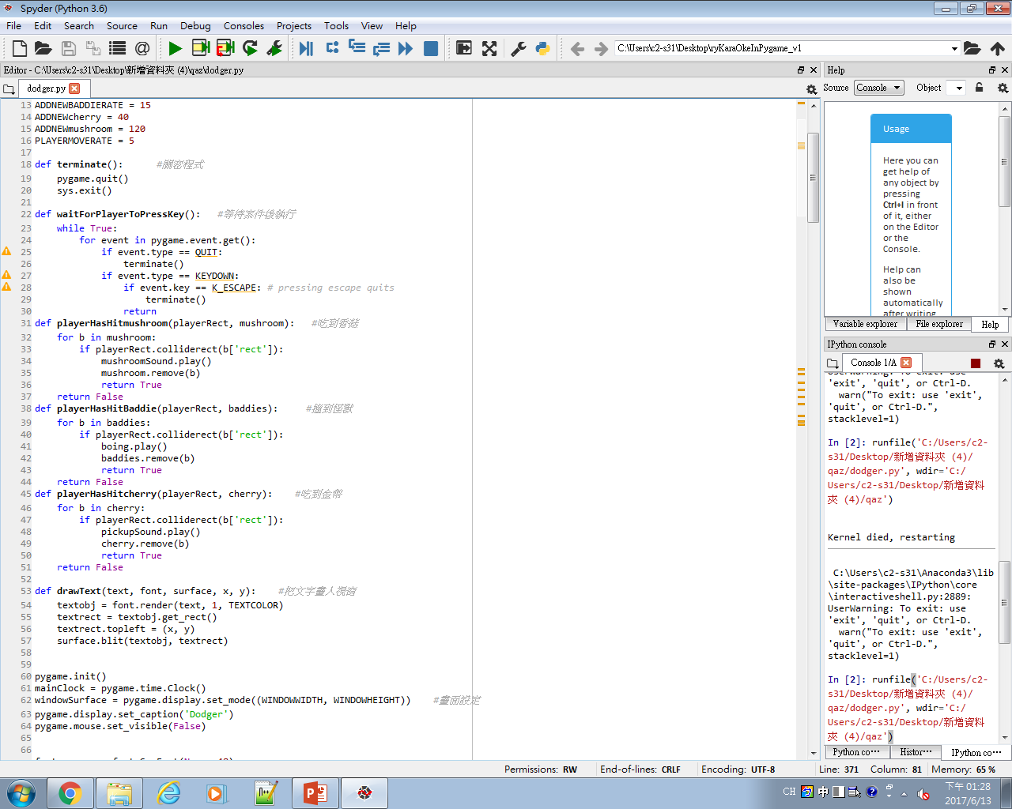

上方為所定義的函式內容有 關閉程式的terminate()、等待按鍵的waitForPlayerToPressKey()、文字顯示的drawText()、以及最為重要的人物碰觸到物件的函示playerHasHitmushroom()、playerHasHitBaddie()、playerHasHitcherry()

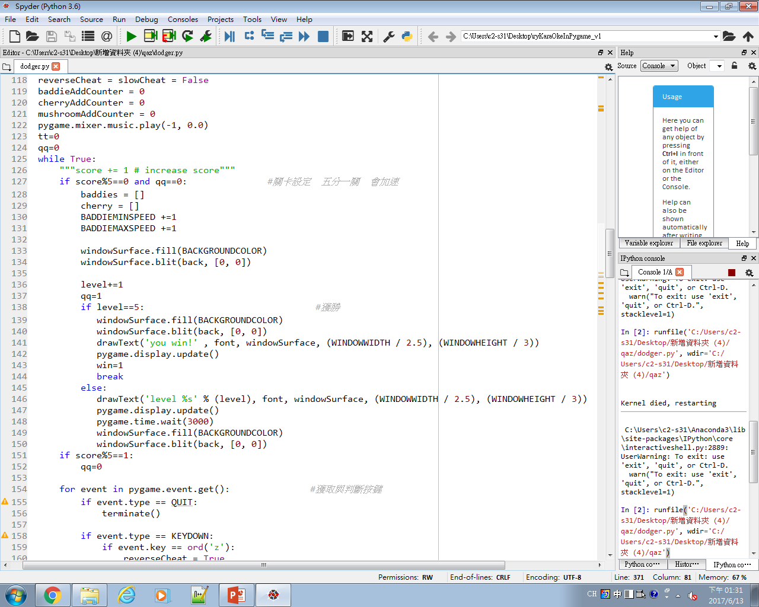

關卡設定為5分一關，一關比一關的數度快，當到達level5時贏得遊戲並顯示YOU WIN於畫面上。

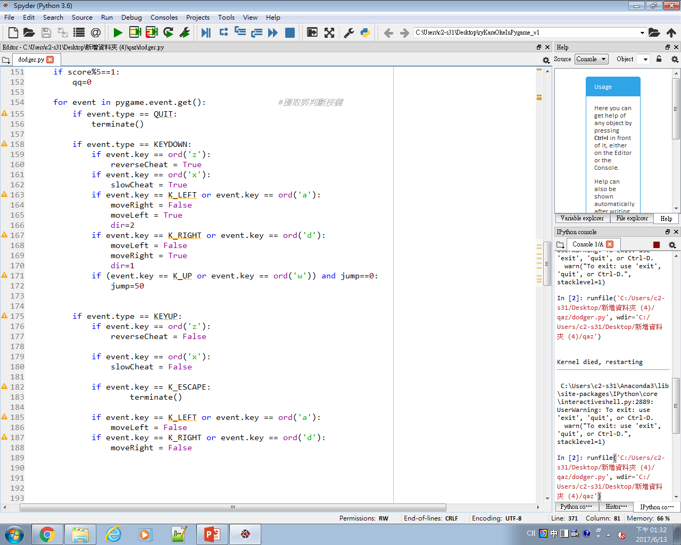

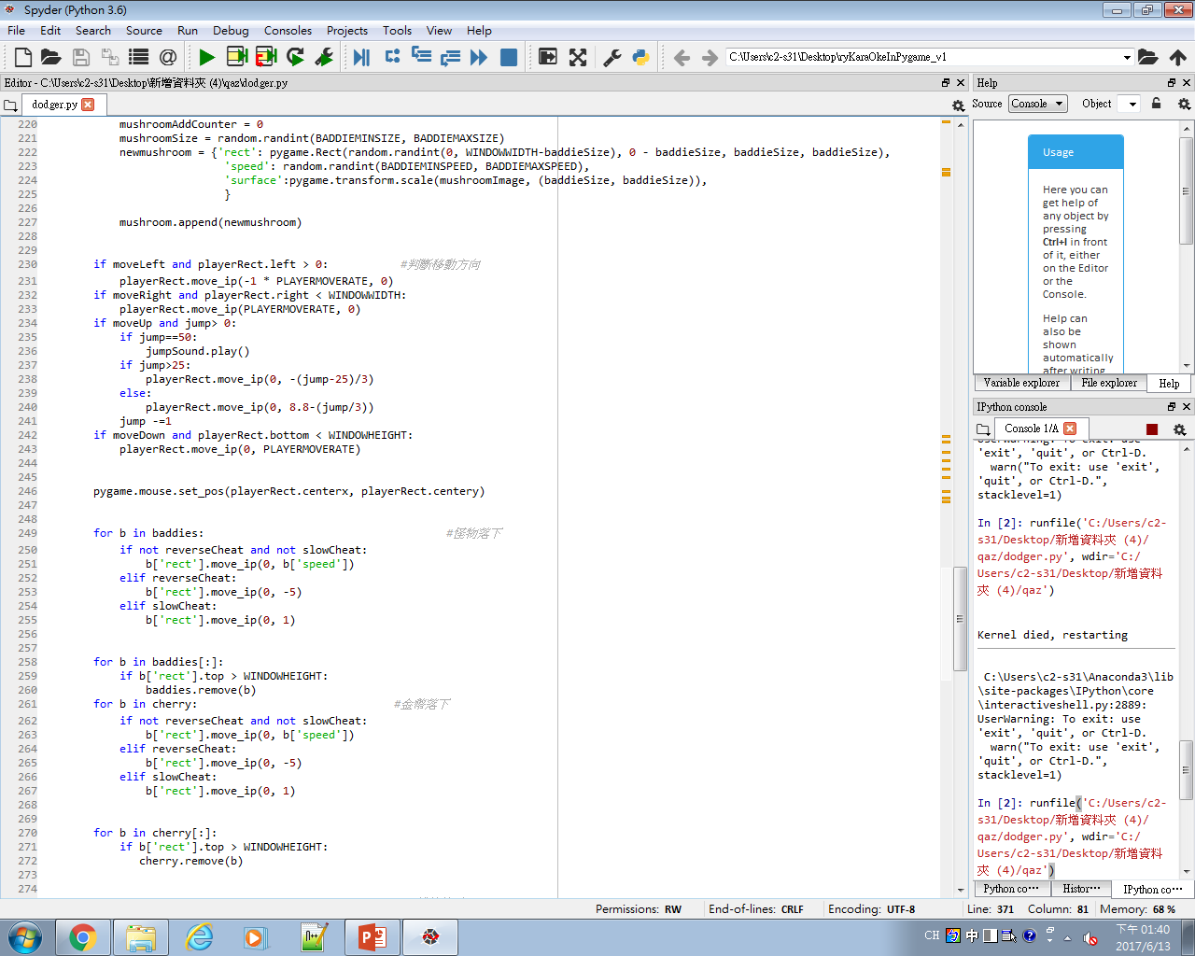

按鍵的判斷與移動，藉由方向鍵的左右來控制人物移動，當按下按鍵時執行函式控制方框移動直到按鍵放開。

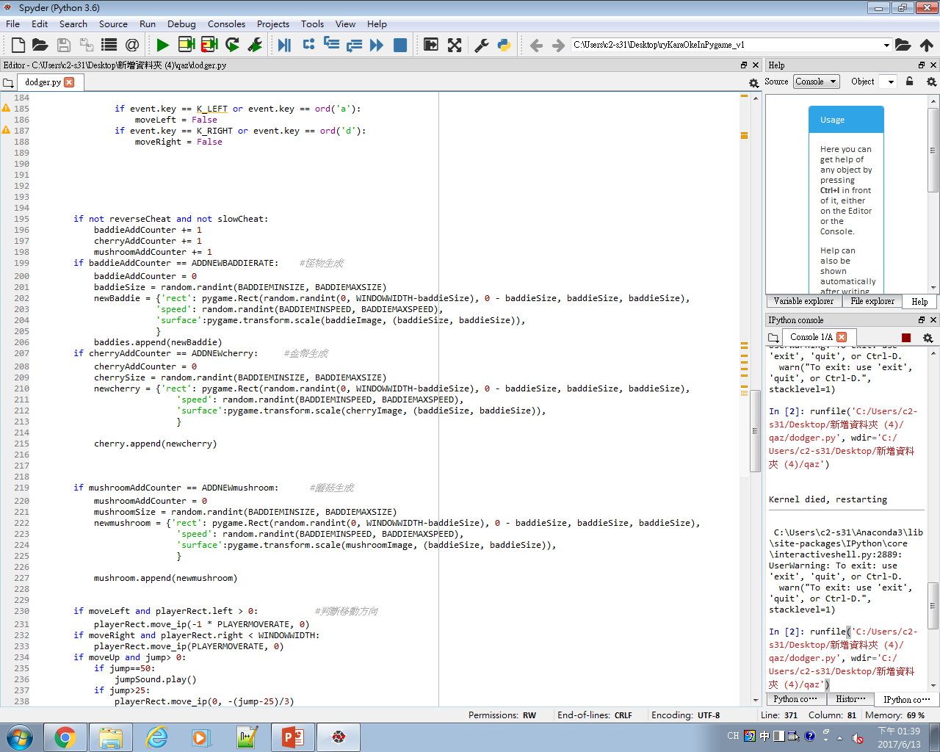

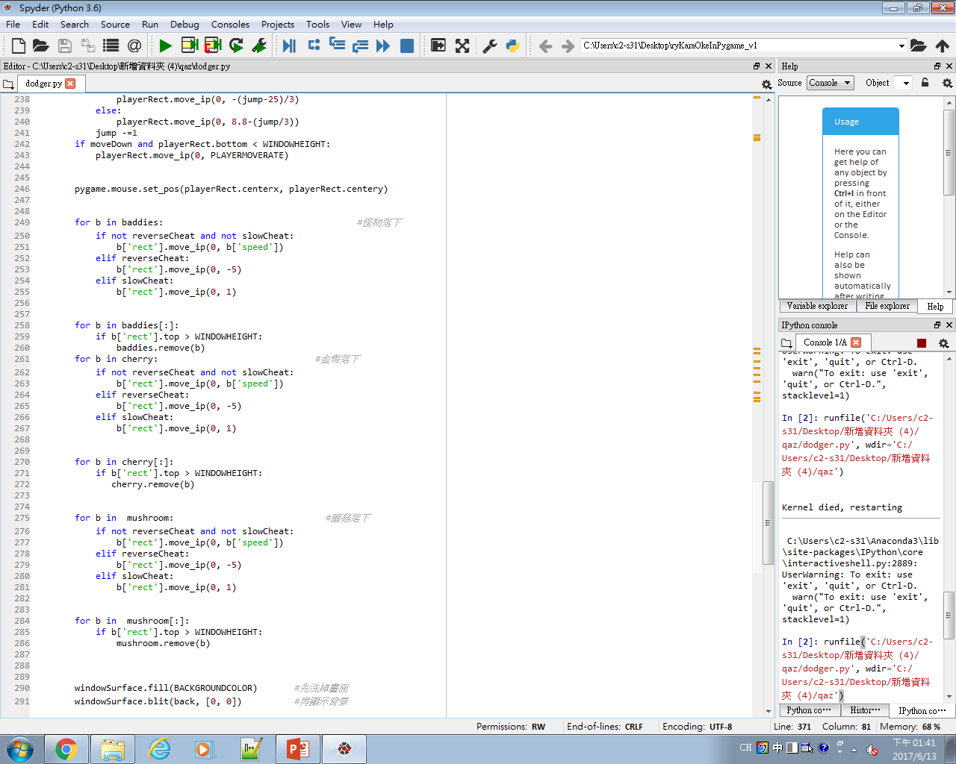

怪物、金幣、蘑菇的生成是在設定的時間點上隨機產生於畫面的頂端，並依據設定的速度來落下，解設碰觸到底端便移除著個方框。

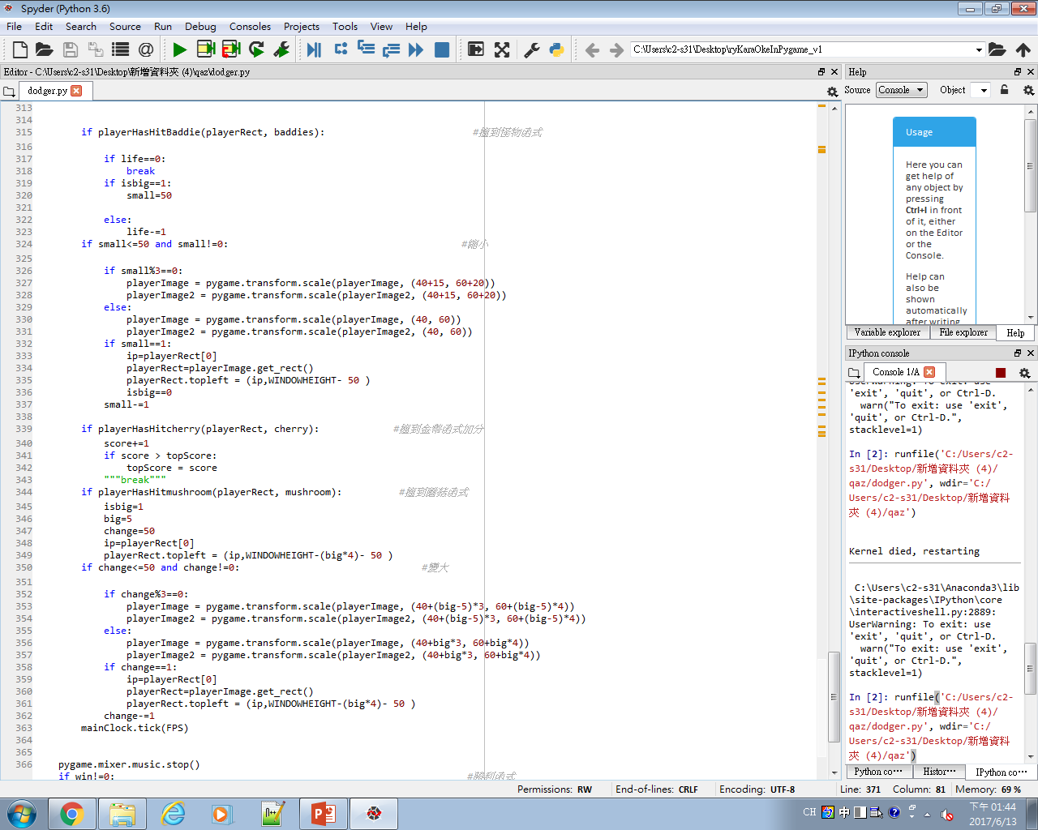

碰觸到物件店執行if函式，在變大變小的動畫是利用圖像的放大與縮小來實現的不能太過快速或慢速，不然會一閃而過或是砍起來卡卡的。

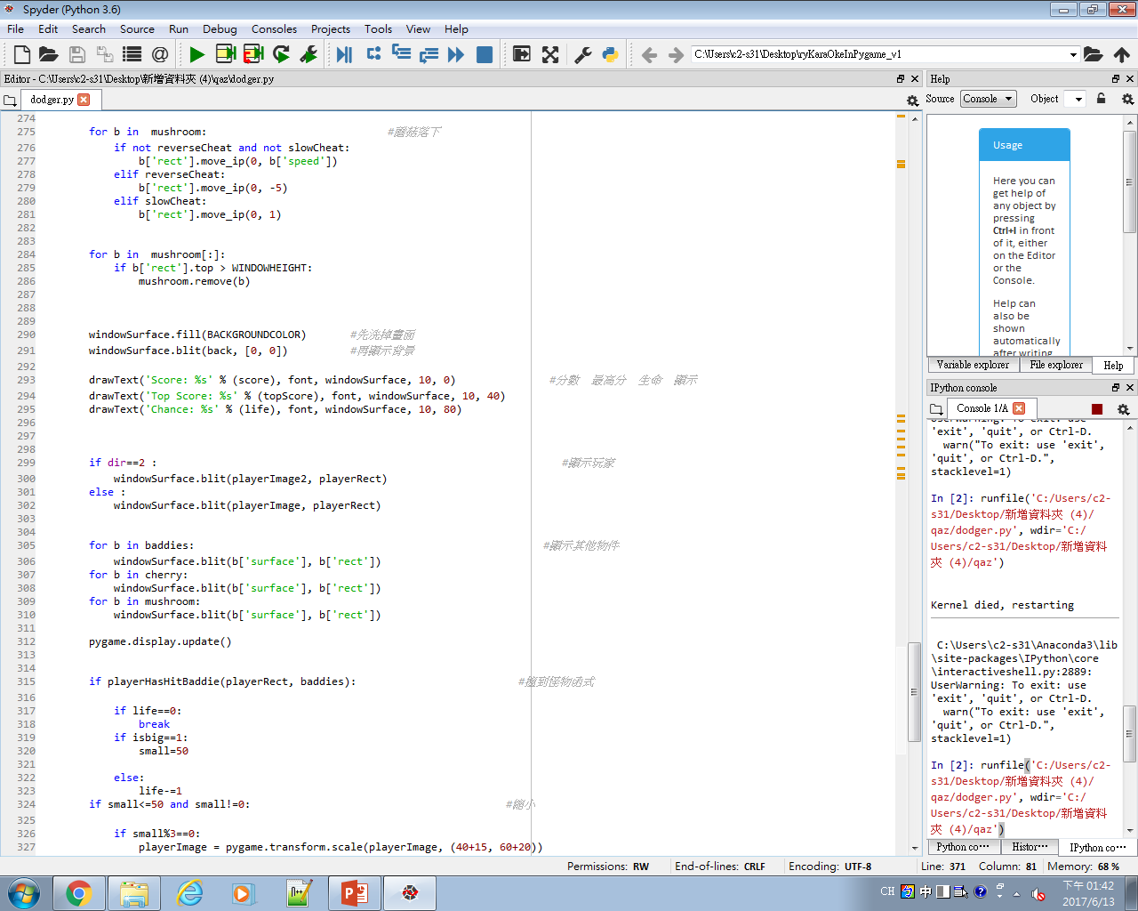

物件的顯示，在人物方面利用按鍵的判斷，來顯示出不同方向的人物，使之有左右走的感覺。

在這次的小專題中，了解到了做遊戲時所需設定的內容，利用持續運作的程式，來達成讓畫面動起來感覺。也在這之中了解了python的粗略語法與使用。期望在將來可以再利用python來完成更多有趣的程式。